20231284K10

(多选)如图所示，光滑的固定曲面与光滑的水平面平滑相连，一轻弹簧右端固定，质量为*m*的小球从高度为*h*处由静止下滑，重力加速度为*g*，弹簧始终在弹性限度内，则(　　)

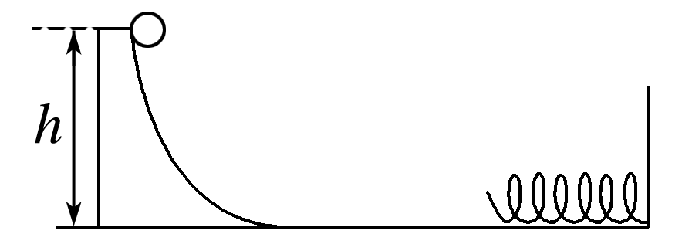

A．小球与弹簧刚接触时，速度大小为

B．小球与弹簧接触的过程中，小球机械能守恒

C．小球压缩弹簧至最短时，弹簧的弹性势能为*mgh*

D．小球在压缩弹簧的过程中，小球的加速度保持不变